L'eau

L’eau est le principal constituant du corps humain. La quantité moyenne d’eau contenue dans un organisme adulte est d'environ 65 %, ce qui correspond à environ 45 litres d’eau pour une personne de 70 kilogrammes. Ce pourcentage peut néanmoins varier, plus une personne est maigre, plus la proportion d’eau de son organisme est importante. L'eau dépend également de l’âge : elle diminue avec les années, car plus les tissus vieillissent, plus ils se déshydratent, l’eau étant remplacée par de la graisse.

Dans l’organisme la concentration en eau varie d'un organe à l’autre et selon les cellules :

- 76 % dans le cerveau ;
- 78 % dans les poumons ;
- 81 % dans les reins ;
- 79 % dans le sang ;
- 79 % dans le cœur ;
- 78 % dans l'estomac ;
- 75 % dans les muscles ;
- 70 % dans la peau ;
- 22 % dans les os ;
- 10 % dans les dents.
L'organisme humain a besoin d'environ 2,5 litres d'eau par jour (1,5 litre sous forme liquide et 1 litre acquis dans la nourriture absorbée), davantage en cas d'exercice physique ou de forte chaleur ; il ne faut pas attendre d'avoir soif pour en absorber, surtout pour les femmes enceintes et pour les personnes âgées chez qui la sensation de soif est retardée. Sans eau, la mort survient après 2 à 5 jours, sans fournir aucun effort (40 jours sans nourriture en étant au repos).

Chaque jour l'organisme absorbe en moyenne :

- 3 litres pour l'homme ou 2,2 litres pour la femme, d'eau sous forme de boisson ;
- 0,7 litre pour l'homme ou 0,5 litre pour la femme, d'eau contenue dans les aliments ;
- 0,25 litre d'eau produite par le métabolisme des nutriments énergétiques.
Chaque jour, l'organisme en rejette :

- 1 à 2 litres par l’urine (avec un minimum de 0,5 litre pour une personne correctement hydratée en conditions normales) ;
- 0,45 litre par la perspiration et la transpiration (valeurs augmentées avec la chaleur et/ou à l'activité physique) ;
- 0,3 litre (± 20 %) à 0,55 litre (± 10 %) dans un contexte d'activité physique, par la respiration ;
- 0,15 litre (± 10 %) par les selles.
En termes de quantités (je parle ici de survie, pas de confort évidemment), 1 litre d’eau En termes de quantités (je parle ici de survie, pas de confort évidemment), 1 litre d’eau peut vous permettre de vivre 4 jours si vous ne perdez pas trop d’eau (activité limitée, températures modérées…). En cas d’extrême urgence, vous pouvez tenir avec 10cL par jour pendant 3 jours, en en buvant 5 cl vers midi et 5 cl avant d’aller vous coucher chaque jour. Au-delà du troisième jour, il vous faudra absolument trouver plus d’eau.

Tous ces chiffres valent si vous ne perdez pas trop d’eau. Mais alors, comment ne pas perdre trop d’eau ?

Evitez d’avoir chaud : restez à l’ombre autant que possible, et s’il fait chaud n’hésitez pas à rester dans une zone humide et fraîche aux heures les plus chaudes de la journée. Dans les zones tempérées, vous devriez toujours pouvoir trouver des zones d’ombre pas trop loin de vous : préférez ces ombres naturelles à celle d’une toile, qui protège moins bien du soleil
Evitez de faire de l’exercice. Si vous devez avancer pour des raisons d’urgence, préférez marcher longtemps que vite, et essayez autant que possible de marcher la nuit et aux heures fraiches de la journée. Rappelez-vous que vous pouvez tenir 3 semaines sans manger : mieux vaut avoir faim que d’épuiser son eau à essayer de se nourrir. En cas de vrai manque d’eau, cela doit rester votre unique objectif jusqu’à ce que ce soit réglé. Ne fumez pas et ne buvez pas d’alcool.
Evitez de manger trop : la digestion consomme pas mal d’eau, en particulier les aliments gras. Les aliments sucrés, eux, accentueront votre sensation de soif.
Essayez de parler le moins possible, et respirez par le nez plutôt que par la bouche pour éviter d’assécher cette dernière.
En général on n’y peut pas grand-chose, mais évitez de tomber malade : les diarrhées et vomissements vous feront perdre beaucoup d’eau. Evidemment, on fait rarement exprès de tomber malade, cependant ce conseil peut avoir sa place ici car il signifie que, même en cas de situation extrême, il ne faut pas boire n’importe quoi… Cela pourrait empirer la situation. Boire n’importe quoi… Cela pourrait empirer la situation.

Trouver de l'eau :

Maison abandonnée : tuyaux d’alimentation en eau, chasse d'eau, chauffe-eau, gouttières, chambres, pots de fleurs.
Cimetières
Canal
Eau de mer (diluer avec 80% d'eau de source)
Condensation des plantes
Pluie
Puits artésiens
Fermes
Un trou dans le sol, une bâche tendue, un sceau dans le trou, une pierre ou un poids au milieu de la bâche pour faire une cuvette et on laisse la condensation faire.
Sang d'animaux
Linges sur l’herbe la nuit pour récupérer la rosée.
Avant de prendre l'eau d'une flaque d'eau il faut observer la végétation autour. Si rien ne pousse autour ne surtout pas consommer cette eau.
Ne pas boire son urine.
Mettre un peu mais pas trop de sel dans ses aliments. Le sel provoque la rétention d'eau dans le corps. Trop de sel provoque la déshydratation.

Purifier l'eau :

A La maison
Filtrez l'eau. Dans le cas d'une eau contaminée par de grosses particules comme des cailloux, des insectes, des matières végétales ou de la terre, vous pouvez filtrer les contaminants [1]. Doublez une passoire à mailles fines d'une mousseline, d'une gaze, d'un linge à vaisselle propre ou même d'une chemise en coton propre. Posez la passoire sur un bol et versez l'eau à travers pour retirer les particules.
- Notez que cette méthode ne permet d'éliminer que les larges particules non pathogènes, les métaux lourds ou les autres contaminants.

En extérieur

Procurez-vous le matériel. Vous allez fabriquer un filtre à eau qui fonctionne sur le principe de plusieurs couches de matériaux qui filtrent l'eau sale. Si vous voulez boire cette eau, vous devez la faire bouillir après l'avoir filtrée [1]. Voici une liste du matériel dont vous avez besoin :
- Une bouteille en plastique avec son bouchon ;
- Un cutteur ;
- Un marteau et un clou (facultatif) ;
- Un filtre à café ;
- Une grande tasse ou un grand bol (facultatif) ;
- Du charbon actif ;
- Du sable ;
- Du gravier ;
- Un récipient pour récupérer l'eau comme un bocal, une tasse, un bol, etc.

Utilisez le cutteur pour découper le fond de la bouteille sur environ 2 cm. Enfoncez le cutteur sur le côté de la bouteille et commencez à la découper lentement. Il pourrait être plus facile de la découper en faisant des mouvements de va-et-vient comme avec une scie.
- Si vous êtes trop jeune pour manipuler le cutteur, demandez de l'aide à un adulte pour cette étape.
- Ajoutez une poignée pour accrocher la bouteille pendant qu'elle filtre l'eau. Commencez par percer deux trous près du bord que vous venez de découper. Faites les deux trous l'un en face de l'autre. Faites passer un bout de ficelle dans les deux trous. Faites un nœud à la ficelle.
Utilisez un marteau et un clou pour percer un trou dans le bouchon. Le trou vous aidera à ralentir le flux d'eau et rendra le filtre plus efficace. Si vous n'avez pas de marteau ou de clou, vous pouvez dessiner une croix avec le cutteur dans le bouchon.

Installez le filtre à café sur le goulot de la bouteille et fermez le bouchon par-dessus. Le filtre à café permettra de conserver le charbon actif dans la bouteille et l'empêchera de tomber. Le bouchon permet de maintenir le filtre en place.

Mettez le goulot de la bouteille à l'envers dans une tasse. Cela vous aidera à garder la bouteille stable pendant que vous la remplissez. Si vous n'avez pas de tasse, vous pouvez poser la bouteille sur la table. Vous devrez alors la tenir avec une de vos mains.

Remplissez un tiers de la bouteille de charbon actif. Si vous avez acheté du charbon en gros morceaux, vous devez le casser en morceaux plus petits. Mettez les gros morceaux dans un sac plastique et écrasez-les avec un objet lourd (par exemple un marteau). Vous devez obtenir des morceaux de charbon dont la taille ne dépasse pas celle d'un pois.
- Le charbon peut être très sale. Évitez de vous salir les mains en portant des gants.

Remplissez le deuxième tiers de la bouteille de sable. Vous pouvez utiliser le type de sable que vous voulez, mais évitez d'y mettre du sable coloré. Celui-ci pourrait diluer des colorants dans l'eau. Essayez de rendre la couche de sable aussi épaisse que la couche de charbon. La bouteille devrait maintenant être remplie aux deux tiers.
- Essayez d'utiliser deux types de sable : un sable fin et un sable plus grossier. Versez le sable fin en premier, sur la couche de charbon. Versez ensuite le sable grossier par-dessus la couche de sable fin. Cela permet de créer plus de couches que l'eau va devoir traverser, ce qui va aider à la rendre plus propre.

Remplissez le reste de la bouteille avec du gravier. Laissez environ 2 cm entre la surface du gravier et le rebord de la bouteille que vous avez découpé. Ne remplissez pas le reste de l'espace dans la bouteille de gravier ou votre eau va déborder si elle n'est pas filtrée suffisamment vite.
- Essayez d'utiliser deux types de graviers : un gravier fin et un gravier plus gros. Versez le gravier fin en premier par-dessus la couche de sable. Versez ensuite le gravier plus gros par-dessus la couche de gravier fin.

Filtre au xylème

Fabriquez un filtre au xylème en utilisant une bouteille d'eau et une branche de pin. L'aubier, par exemple celui du pin, contient du xylème qui peut absorber et filtrer les saletés et les bactéries. Il peut éliminer jusqu'à 99,9 % des bactéries de l'eau, mais il ne va pas éliminer les virus comme l'hépatite ou le rotavirus. Vous devez faire bouillir l'eau après l'avoir filtrée pour la rendre potable. Voici comment fabriquer un filtre au xylème.
- Découpez un morceau de branche de 10 cm sur une branche de pin.
- Pelez l'écorce et assurez-vous que la branche peut passer par le goulot de la bouteille. Si elle est trop épaisse, réduisez-en sa circonférence avec du papier de verre ou un couteau suisse.
- Faites glisser environ 2 cm de la branche dans le goulot pour la faire tenir.
- Découpez le fond de la bouteille et retournez-la.
- Remplissez la bouteille d'eau et laissez l'eau s'écouler le long du bâton.
- Ne laissez pas sécher le bâton. S'il sèche, il ne sera plus aussi efficace [11].

Pastilles Micropur (Décathlon) :

Utilisez des pastilles pour purifier et désinfecter l'eau. Les pastilles pour purifier l'eau sont fabriquées avec du dioxyde de chlore ou de l'iode et détruisent les bactéries ainsi que les virus. Pour les utiliser, remplissez un pichet ou une cruche et ajoutez suffisamment de pastilles pour traiter l'eau. Une pastille permet généralement de traiter 1 l d'eau et met entre 30 minutes et 4 heures pour agir .
- Les pastilles de purification ne permettent pas de traiter l'eau contaminée par des protozoaires ou des produits chimiques.
- Les pastilles à l'iode ne conviennent généralement pas aux femmes enceintes et aux personnes allergiques aux fruits de mer.

Javel :

Nettoyez l'eau avec de petites quantités d'eau de Javel. L'eau de Javel peut être utilisée pour détruire les virus et les bactéries dans l'eau, mais vous ne devez en verser qu'une petite quantité pour éviter l'empoisonnement. Elle ne doit pas être périmée pour être efficace. Pour purifier l'eau avec ce produit chimique :
- Remplissez un pichet ou une cruche
- Ajoutez 4 gouttes d'eau de Javel par litre d'eau
- Secouez ou remuez le mélange
- Laissez reposer une demi-heure

Prendre de l'eau de javel non aromatisé.

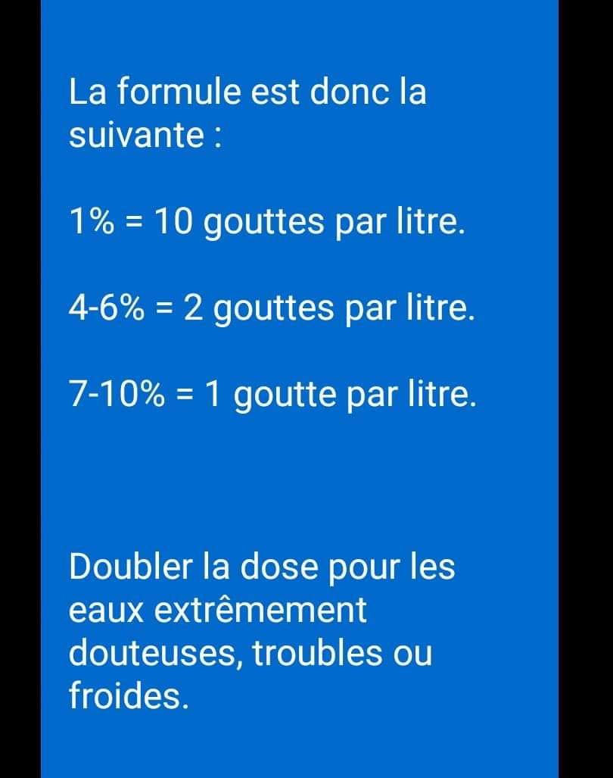
Vérifier la concentration en javel avant utilisation (voir tableau)

Coriandre :

Filtrez les métaux lourds avec de la coriandre. De la même manière que le pin est efficace contre les agents pathogènes, la coriandre est parfaite pour filtrer les métaux lourds dans l'eau. Remplissez un pichet et versez-y une poignée de feuilles de coriandre. Remuez et laissez reposer au moins 1 heure. Jetez la coriandre avant de boire l'eau .
- Il est prouvé que la coriandre permet de filtrer le plomb et le nickel dans l'eau, mais son efficacité sur les autres métaux lourds comme l'arsenic et le mercure n'a pas encore été testée.

Pots en argile :

Utilisez un pot en argile. Faites couler l'eau à travers un pot en argile pour filtrer les bactéries. L'argile et la céramique sont des matières poreuses qui laissent passer l'eau, mais qui retiennent les bactéries, les protozoaires et les sédiments. Puisqu'ils retiennent ces contaminants, les pots en argile peuvent être utilisés pour purifier l'eau, surtout celle contaminée par le colibacille. Pour purifier l'eau avec un pot en argile :
- Placez un pot en argile sur une cruche ou un seau de la même taille
- Remplissez le pot
- Laissez l'eau imprégner le pot et couler à travers l'argile pour remplir la cruche en dessous

Faire bouillir de l'eau :

Faites bouillir l'eau. Faire bouillir l'eau est le meilleur moyen de détruire les bactéries, les virus et les parasites. Remplissez une casserole d'eau et chauffez-la à feu moyen ou sur un feu. Portez l'eau à ébullition et laissez bouillir environ 10 minutes. Laissez refroidir avant de boire.
- La purification de l'eau se produit généralement après 3 ou 5 minutes, mais à des altitudes particulièrement élevées, vous devez la faire bouillir plus longtemps.
- L'ébullition seule n'élimine pas les métaux lourds ou les contaminants chimiques, mais si vous faites bouillir l'eau avec le contenu d'un cactus, vous pourrez détruire des polluants supplémentaires comme l'arsenic

Les rayons du soleil :

Utilisez la désinfection solaire de l'eau. La désinfection solaire de l'eau ou SODIS (pour Solar water désinfection) est une méthode très efficace pour détruire les agents pathogènes dans l'eau. Remplissez une bouteille lisse et transparente. Vissez le bouchon et exposez la bouteille posée à plat aux rayons du soleil pendant 6 heures pour détruire les parasites, les bactéries et les virus.
- Cette méthode fonctionne, car le plastique retient la chaleur du soleil dans la bouteille et les rayons ultraviolets pasteurisent l'eau.

Stocker de l'eau :

Il faut stocker l’eau dans des endroits frais et sec à l'abris de la lumière. Ne pas mettre les bouteilles d'eau en plastique directement sur le sol, sinon il y a une réaction chimique plastique/béton.

La date de péremption sur les bouteilles d'eau peut-être largement dépassé. Le risque c'est que le plastique se désagrège. Risque de goût de plastique ou ingestion de produits chimique surtout si mal entreposé. Risque pour les reins. Utiliser la purification pour métaux lourd et produits chimiques.

Si stocker dans les cuves 1000 litres blanche il faudra peindre celle-ci en noir.

Tout comme les aliments, l’eau peut être mise en conserve pour être conservée à long terme. Ce procédé de conservation présente l’avantage de ne faire appel à aucun procédé chimique (ni sels d’argent ni eau de javel) et d’être sûr à 100% sur le long terme (disons 5 ans). Pour créer vous-même votre eau potable longue conservation, il vous suffit suivre cette procédure très simple :
- Stérilisez des bocaux (ou tout autre contenant adapter EN VERRE, par exemple une bouteille à fermeture mécanique comme les bouteilles de limonade) en les plaçant dans de l’eau à ébullition (100°C) durant 10 minutes.
- Portez l’eau que vous souhaitez mettre en conserve également à ébullition (toujours à 100°C et toujours durant 10 minutes).
- Une fois votre eau purifiée, versez-la dans vos bocaux stérilisés et scellez-les hermétiquement.
- Placez vos bocaux remplis d’eau dans votre stérilisateur (ou votre cocotte-minute) de façon à ce qu’ils soient recouverts d’eau et portez le tout à ébullition à 100°C pendant 10 minutes.
- Votre eau potable longue conservation est prête ! Répétez l’opération jusqu’à obtenir le stock d’eau souhaité.
Comme les bocaux en verre sont transparents, l’eau que vous avez mis en conserve sera sensible à la lumière. Afin d’éviter les risques liés à cette exposition, je vous recommande de créer un masque opaque autour de vos conserves d’eau en utilisant du film étirable noir de 20 microns ou plus. Cela aura aussi l’avantage de limiter les risques de casse si vous transportez les bocaux et constituera une protection contre la poussière. Le seul point faible de la mise en bocaux de l’eau est que le joint d’étanchéité peut, à terme, sécher et se craqueler si vous les conservez dans un endroit trop sec. Il vous faudra donc vérifier la bonne étanchéité de vos conserves d’eau potable avant de les boire.

